國小 學年度 第 學期
翰林版 數學領域 範圍：第 8 單元
六 年 班 號 姓名： 得分：

一、選擇題：每題 3 分，共 9 分
（ ）甲圓的直徑等於乙圓的半徑，甲圓的面積是乙圓面積的幾倍？ 2
倍 4 倍 Combin 倍 Combin 倍。
（ ）將一個圓連續對摺 3 次後的面積，是原來圓面積的幾倍？ 8 倍
9 倍 Combin 倍 Combin 倍。
（ ）甲、乙是半徑相等且圓心角也相同的兩個扇形，哪個面積比較大？ 甲 乙 一樣大 無法比較。
二、填充題：每格 3 分，共 18 分
圓面積＝半徑 （ ） 3.14
圓周長 157 公分的圓，面積大約是
（ ）平方公分。
在邊長 20 cm 的正方形內，畫一個最大的圓，圓的面積大約是（ ）cm2。
一個半徑 14 公分、圓心角 180°的扇形，面積大約是（ ）平方公分。
半徑 5 公尺、圓心角 72°的扇形是
（）圓，面積大約是（ ）平方公尺。
三、算算看：每題 6 分，共 18 分（做法僅供參考）
圓的直徑是 8 公分，塗色部分的面積大約是多少平方公分？
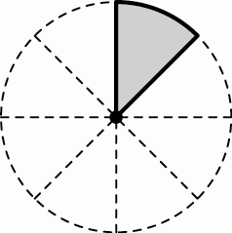 | 8 2＝4  4 4 3.14 Combin＝6.28  答：大約 6.28 平方公分
塗色部分的面積大約是多少平方公分？
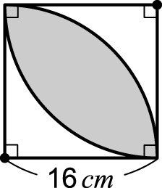 | 16 16 3.14 Combin 2＝401.92  16 16＝256  401.92－256＝145.92  答：大約 145.92 平方公分
塗色部分的面積大約是多少平方公尺？
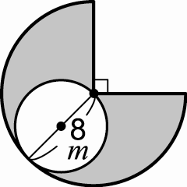 | 8 8 3.14 Combin＝150.72  8 2＝4，4 4 3.14＝50.24  150.72－50.24＝100.48  答：大約 100.48 平方公尺
四、把下面各半徑或直徑所對應的圓面積連起來：每題 5 分，共 20 分
半徑 5 cm | ˙ | ㄆ | ˙ | ㄅ | 12.56 cm2
半徑 8 cm | ˙ | ㄈ | ˙ | ㄆ | 78.5 cm2
直徑 4 cm | ˙ | ㄅ | ˙ | ㄇ | 50.24 cm2
直徑 8 cm | ˙ | ㄇ | ˙ | ㄈ | 200.96 cm2
五、應用題：每題 7 分，共 35 分（做法僅供參考）
將正三角形和扇形重疊如下圖，正三角形面積 15.57 平方公分，塗色部分面積大約幾平方公分？
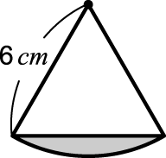 | 60° 360°＝Combin  6 6 3.14 Combin＝18.84  18.84－15.57＝3.27  答：大約 3.27 平方公分
湘云用三個相同的扇形排出下面的圖形，圖形面積大約是多少平方公分？
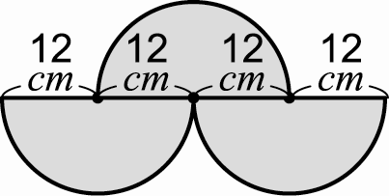 | 12 12 3.14 Combin 3  ＝678.24  答：大約 678.24 平方公分
一匹馬用 10 公尺的繩子綁在正方形農舍的一角，農舍四周都是草地，如下圖，馬可以吃到草的最大面積大約是幾平方公尺？
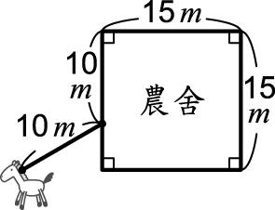 | 15－10＝5，10－5＝5  10 10 3.14 Combin＋5 5 3.14 Combin  ＝176.625  答：大約 176.625 平方公尺
榕榕將飛鏢塗上顏色，如下圖，塗色部分的面積是多少平方公分？
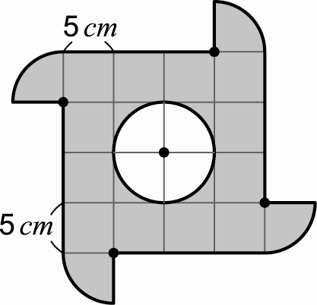 | 5 4＝20  20 20＝400  答：400 平方公分
小周要在一個圓形土地上蓋房子，白色部分是房子，剩餘的面積種草皮，如下圖，種草皮的面積大約是多少平方公尺？
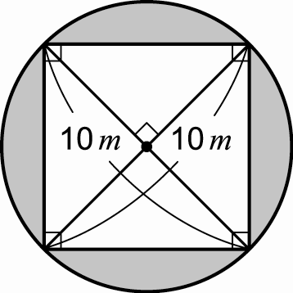 | 10 2＝5，10 5 2 2＝50  5 5 3.14＝78.5  78.5－50＝28.5  答：大約 28.5 平方公尺

